Evaluación
(Formulario Google)

INSTRUCCIONES:
La evaluación constara de una prueba en formato virtual (formulario de Google).
- Para poder acceder a contestar el formulario deben ingresar desde su correo institucional: EJ: nombre.apellido@colegioclaudiogay.cl
- Ingresar al link que el profesor les enviará con el formulario Google. Ingresar donde dice “Rellenar Formulario”
- EJ:
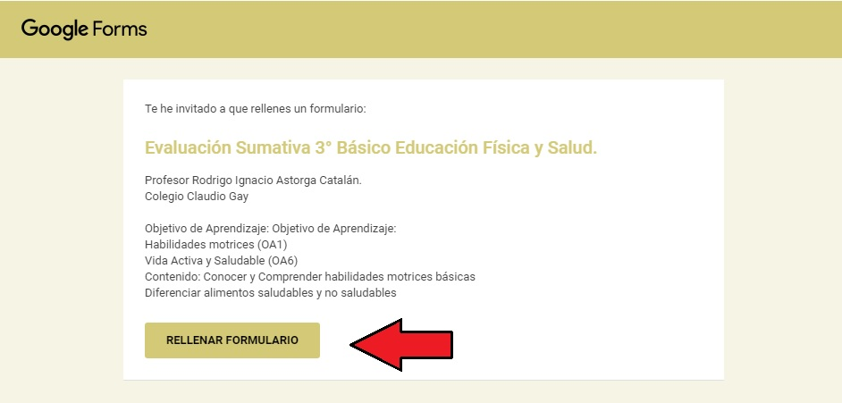

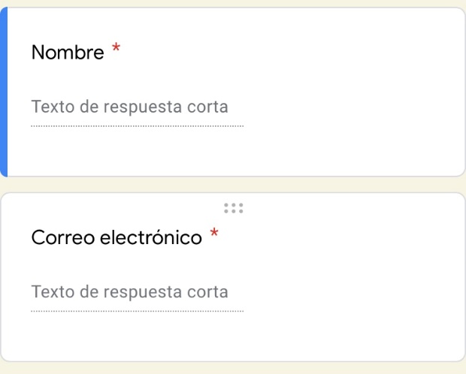
- escribir el nombre del estudiante, el apellido paterno y el apellido materno.
Además, debe ingresar con correo institucional.

- Una vez que termine de contestar toda la evaluación deben seleccionar en ENVIAR.
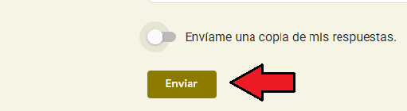
Revisen bien sus respuestas ya que al enviar el formulario no se podrá retroceder ni menos volver a corregir.

- La evaluación puede ser:

- Selección múltiple. (Lean bien las preguntas antes de seleccionar la respuesta correcta).
- Preguntas de desarrollo

- Si es de desarrollo, al colocar Finalizar les aparecerá a ustedes como respuestas incorrectas. (Esto debido a que el profesor una vez que vea su desarrollo les asignara el puntaje correspondiente a cada respuesta que realizaron).

